OHJEITA OPPISOPIMUSOPISKELIJAN TYÖPAIKKAOHJAAJALLE
SÄHKÖISTÄ ARVIOINTIA VARTEN

TUNNUKSET JA SALASANAT Käyttäjätunnuksesi ja salasanasi lähetetään työpaikallesi postitse oppisopimuksen alkuvaiheessa. Tunnukset ovat henkilökohtaisia. Jos työpaikkaohjaaja vaihtuu, ilmoita siitä oppisopimuspalveluun.
ARVIOINTI JAKSOITTAIN Opiskelija-arviointi tehdään neljän kuukauden välein. Jaksot ovat
1/16: 1.1. – 30.4.16
2/16: 1.5. – 31.8.16
3/16: 1.9. – 31.12.16

SÄHKÖPOSTI-ILMOITUKSET Kun jakso on päättynyt, saat sähköpostiisi ilmoituksen, että on aika tehdä arviointi. Jaksoarviointia ei voi tehdä etukäteen. Ainoastaan päättöarvioinnin voi tehdä etukäteen ja siitä tulee ilmoitus noin kuukausi ennen oppisopimuksen päättymistä. Mikäli arviointisi myöhästyy, ohjelma lähettää automaattisesti muistutuksia noin kahden viikon välein. Vanhoja jaksoja voi käydä arvioimassa myös myöhemmin niin kauan kun oppisopimus on voimassa.
KIRJAUTUMISJÄRJESTYS Arviointikeskustelun jälkeen työpaikkaohjaaja kirjautuu aina ensin ohjelmaan syöttämään opiskelija-arvioinnin. Tämän jälkeen opiskelija käy kuittaamassa tiedot omilla tunnuksillaan (erillinen ohje opiskelijoille).
TYÖNANTAJAN TILINUMERO Arviointilomaketta vastaan maksetaan työnantajalle mahdollista koulutuskorvausta. Tämän vuoksi ohjelma saattaa heti alussa kysyä työnantajan tilinumeroa, mikäli se ei ole oppisopimuspalveluissa tiedossa. Tulosta sitä varten tarkoitettu lomake ohjelmasta, täytä se ja lähetä oppisopimuspalveluun postitse. Voit myös ilmoittaa se sähköpostitse osoitteeseen else.uronen@edusampo.fi.
TUTKINNON OSIEN MUUTOKSET Mikäli tutkinnon osat ovat vaihtuneet, ilmoita siitä oppisopimuspalveluun puhelimitse tai sähköpostitse.
PALAUTE Voit antaa anonyymisti palautetta oppisopimuspalveluun oppisopimuksen alussa, puolivälissä sekä lopussa. Ohjelmassa on sitä varten erillinen kysely.

Kirjaudu ohjelmaan osoitteessa:
https://sopimuspro.edusampo.fi/
KIRJAUTUMISSIVU
Kirjoita käyttäjätunnus ja salasana. Jatka nuolesta.
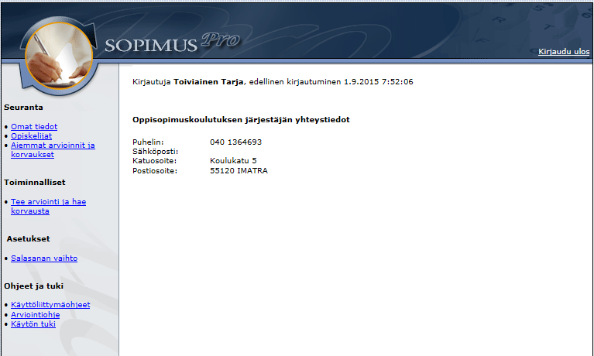
ALOITUSSIVU
Tee arviointi ja hae korvausta (sivun vasemmassa laidassa)

ARVIOINTISIVU

Ensimmäinen arviointi:
ei välttämättä tarvitse arvioida. Täytä kaavake kuitenkin muilta osin.
Muut arvioinnit:
kirjoita sanallinen arviointi niihin työtehtäviin (tutkinnon osiin), joita opiskelija on tehnyt jakson aikana, kuitenkin vähintään yhteen. Mikäli tutkinnon osat ovat vaihtuneet, ota yhteyttä oppisopimuspalveluun
Päättöarviointi:
arvioi kaikki tutkinnon osat, vaikka kyseistä työtä ei olisi sillä jaksolla tehtykään.

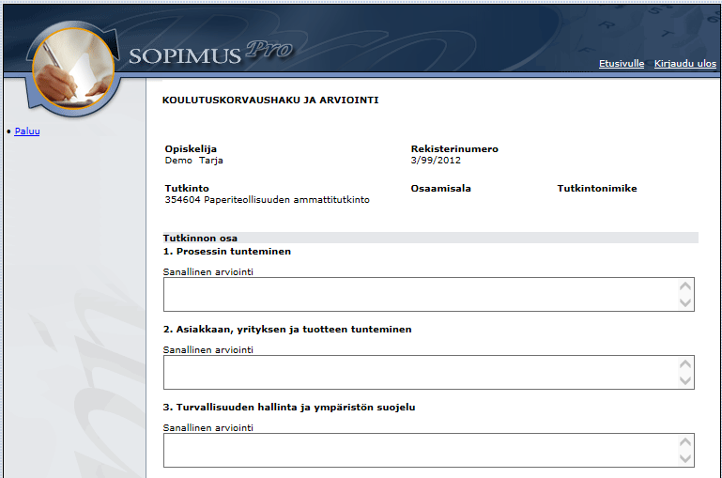

Vastaa opintojen etenemiseen liittyviin lisäkysymyksiin.
Arvioi opiskelijan tekemät kaikki työ- ja teoriatunnit kuukausittain. Jos tunnit jäävät yhteensä alle 100 h/kk, ohjelma pyytää selvitystä, esim. vuosilomat.
Paina ”Jatka”.

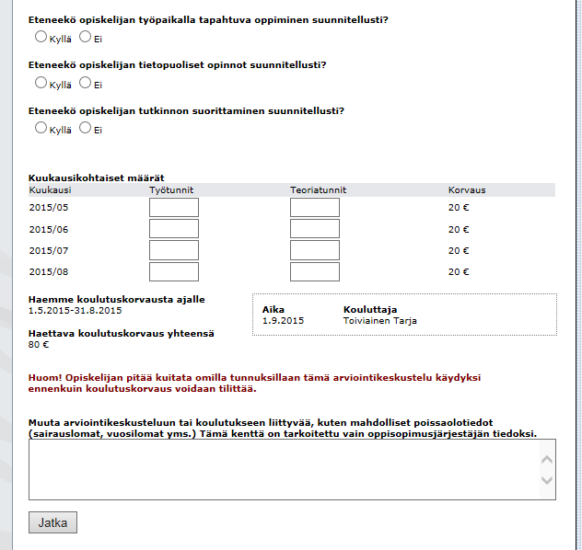

VAHVISTUSSIVU

Tarkista tiedot.
Jos on korjattavaa, korjaa.
Jos tiedot ovat oikein, paina ”Lähetä”. Tämän jälkeen tietoja ei voi enää korjata muuten, kuin soittamalla oppisopimuspalveluun.

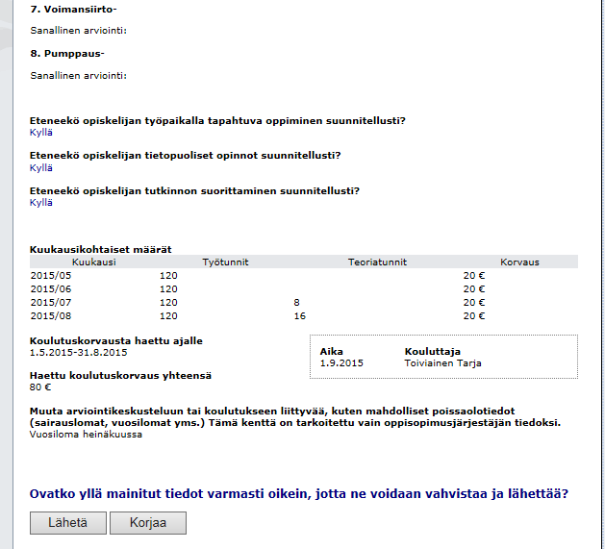

TUNNUKSET JA SALASANAT HUKASSA?

Valitse kirjautumissivulta kohta ”Unohtuiko salasana?”.

Valitse ylempi vaihtoehto ”Sähköpostiosoitteeni” ja kirjoita oma sähköpostiosoitteesi sille varatulle riville.
Paina ”Lähetä”. Ohjelma lähettää käyttäjätunnuksesi ja salasanasi suoraan sähköpostiisi.

